**Sipariş Otomasyonu Projesi**

Samed KAZANIR 182803053

Ömer Furkan BİLGE 182803052

Bekir AKINCI 182803009

Ahmet Can ÇÖMLEK 172805002

**İÇİNDEKİLER**

* Giriş -----------------------------------------------------------------------------
* Tasarım ---------------------------------------------------------------------------
* Programcı Kataloğu -------------------------------------------------------------
* Yöntem ---------------------------------------------------------------------------
* Kullanıcı Kataloğu ------------------------------------------------------------

**GİRİŞ**

* Manisa Celal Bayar Üniversitesi Nesneye Yönelik Programlama dersi dönem proje ödevi için geliştirilen bu yazılımda 4 kişilik ekip beraber çalışarak e-ticaret sistemi kullanan bir bakkal için sipariş otomasyonu geliştirmiştir.

**TASARIM**

SQL tabanlı database diyagramı;

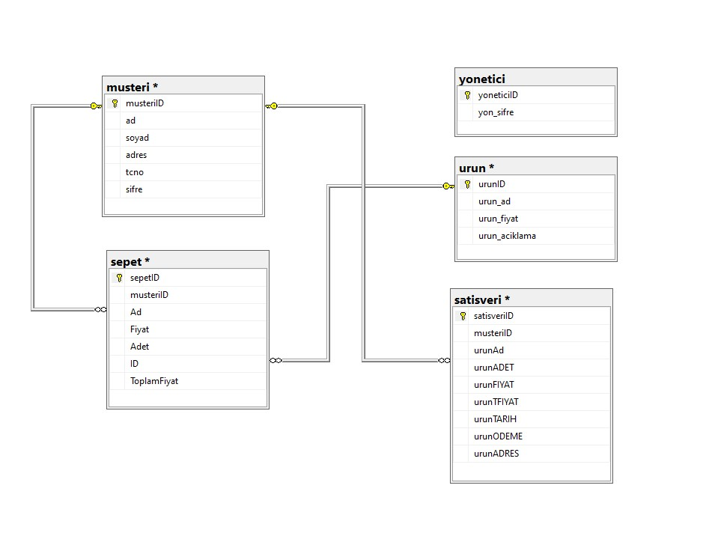

**Programcı Katalogu**

* Programın tüm geliştirme safhaları için toplam 2 haftalık süre ayrılmıştır**.**

**Yöntem**

* Proje MS SQL veri tabanı ve C# programlama dili kullanılarak hazırlanmış ve temel mantık nesneye yönelik programlama mantığıyla hazırlanmıştır.

**Kullanıcı Kataloğu**

* Program çalıştırıldığında ana sayfa açılır.

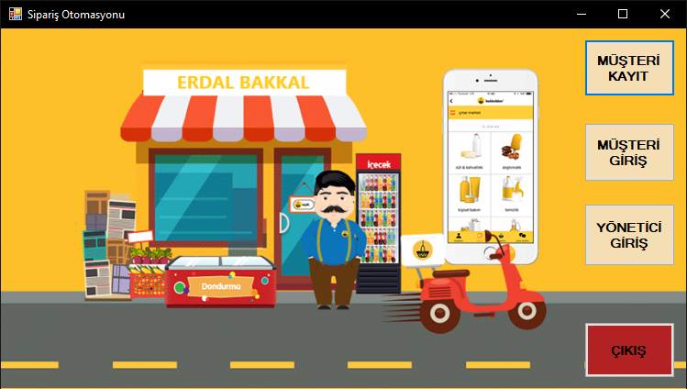

* Müşteri kayıt ile devam edersek, buradan gerekli bilgiler alınarak müşteri kayıt ettirilir.

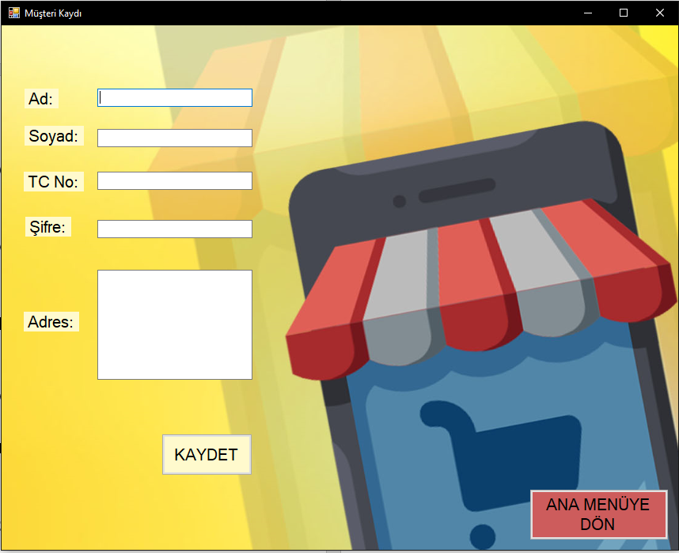

* Müşteri giriş bölümünde ise müşteriden TC No ve şifre istenir. Kullanıcı şifreyi yanlış girip girmediğini görmek için “şifreyi göster” tuşunu kullanabilir.

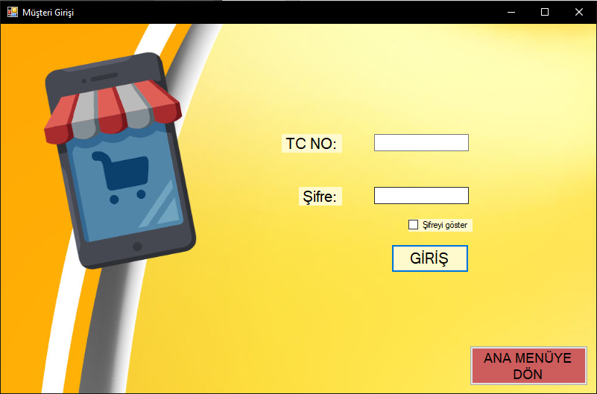

* Giriş yaptıktan sonra, siparişin ilk adımı olan alışveriş kısmı müşteriyi karşılar. Müşteri buradan stokta olan ürünlerden birine çift tıklayıp adet girdikten sonra, sepete ekle tuşuna basarak sepet datagridview bölümüne siparişini yollar. Sepeti onayla tuşunu kullanarak ödeme bölümüne geçer.

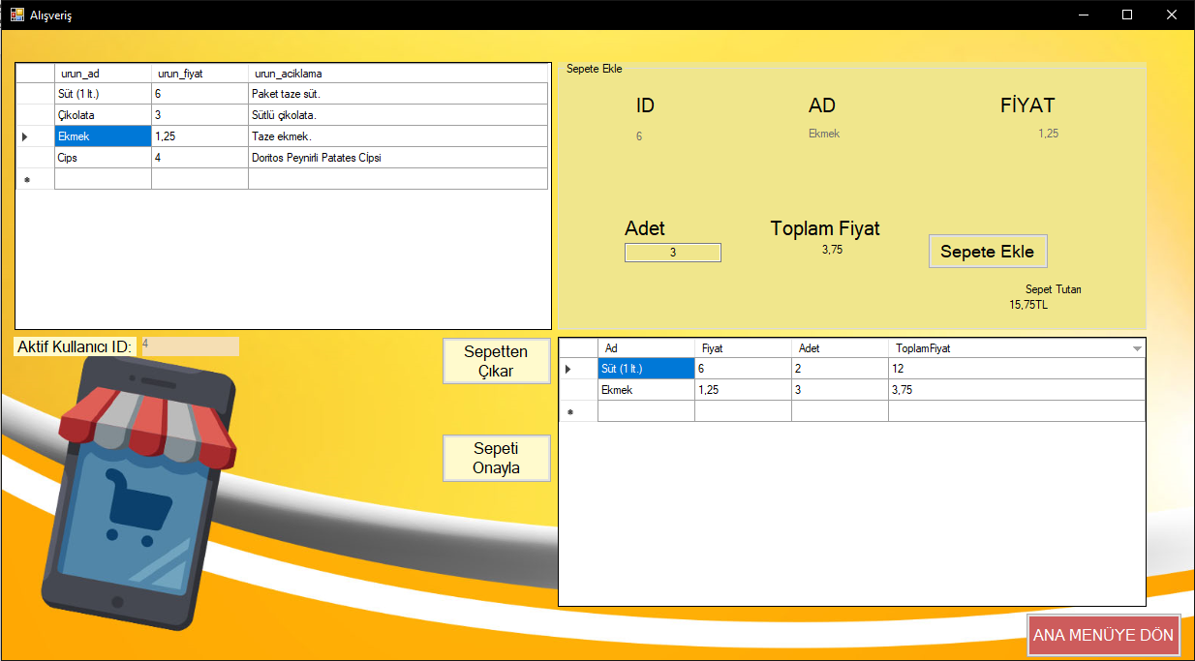

* Ödeme ekranında, müşteri istediği ödeme yöntemini seçerek ödemeyi tamamlar.

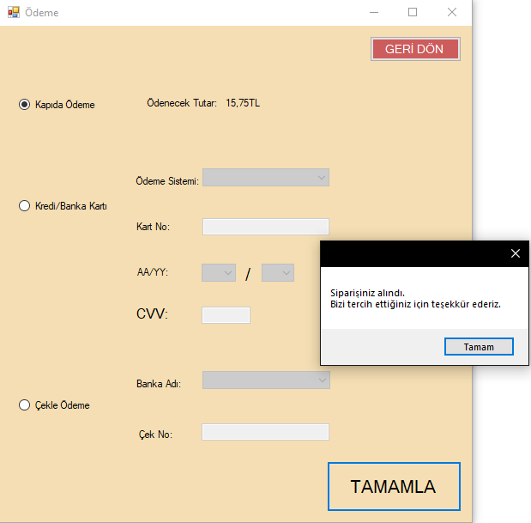

* Yönetici yönetici giriş tuşuna basarak kendisine daha önceden verilen şifreyi girerek yönetici paneline ulaşabilir.

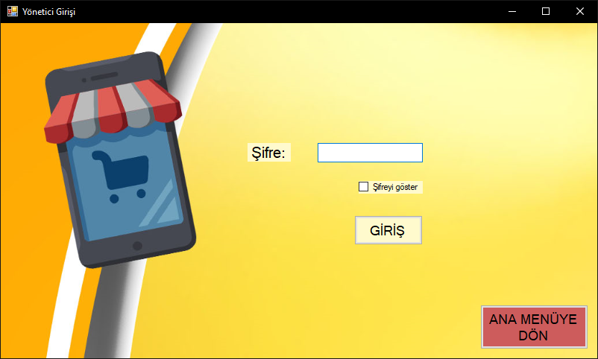

* Panelde yönetici, ürünlerini listede görür ve istediği ürüne çift tıklayarak istediği şekilde bilgilerini güncelleyebilir. İsterse ayrıca yeni ürün ekleyebilir, mevcut olan ürünü silebilir.

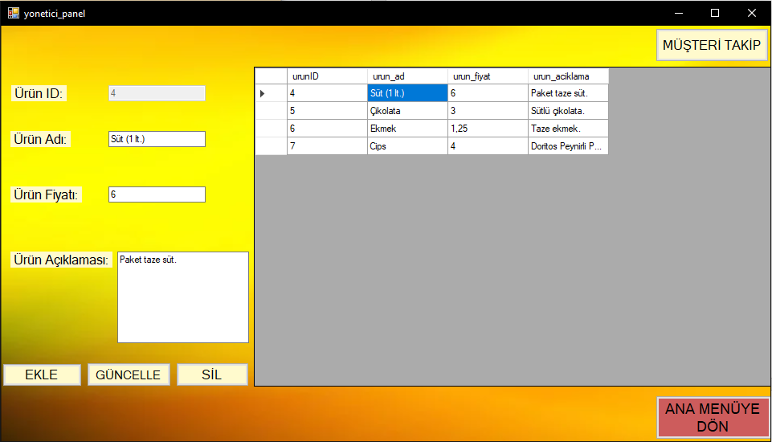

* Panelde yönetici, müşteri takip butonuna basarak aktif müşterilerini görüp seçtiği müşteriye çift tıklayarak müşterinin verdiği siparişleri, ödeme yöntemini vb. görebilir.

